会社の歴史を映し、未来を共につむぐ。記憶に残る周年記念の贈り物

【導入】創業の志を思い、未来への決意を新たにする日
事業を営む企業にとって、創立〇〇周年を迎えることは、これまでの歩みを振り返り、関連するすべての人々に感謝を伝える、特別な節目です。それは、会社が歩んできた歴史に敬意を表し、未来への決意を新たにする大切な日でもあります。
周年記念・会社設立記念の贈り物は、単なる儀礼ではなく、取引先への深い敬意と、末永い関係を願う気持ちを形にする、大切なコミュニケーションです。外部の取引先だけでなく、従業員への感謝の意を伝える場でもあります。
今回は、会社の歴史を映し、未来を共につむぐような、心に深く刻まれる贈り物選びのポイントを紹介します。

「消費される」贈り物から、「時を刻む」贈り物へ
周年記念のギフトとして、お菓子やお花を贈るのもいいでしょう。しかし、会社の歴史が積み重ねた年月を祝うこの日だからこそ、その時を象徴するような、形に残る「記念品」を贈ってみてはいかがでしょうか。
職人の手仕事によって生まれた工芸品は、使い捨てではなく、時を超えて愛用され続けられます。それは、相手の会社の歴史に敬意を表し、貴社との関係がこれからも長く続くことへの願いを伝える、最良のメッセージとなるはずです。

感謝と敬意が伝わる、記念品選びの3つの視点
誰に、どのような想いを込めて贈るか。3つの視点から、相手の心に響く記念品を考えてみましょう。
- 【会社の歩みを称える】格式ある記念品 会社の顔となる社長室や事務所におき、飾っていただくような、格式高い記念品です。時計や屏風など、時を象徴するような品は、これまでの歩みを称え、未来の発展を願う気持ちを伝えるのにふさわしいでしょう。

- 【未来を共につむぐ】日々の「相棒」となる道具です。 お取引先の担当者や、日頃から頑張ってくれている従業員へ贈るなら、オフィスで長く愛用できる実用的な品が喜ばれます。上質なペンや名刺入れ、あるいは手帳など、仕事の時間を共に過ごす「相棒」のような道具は、日々の感謝を伝えるのに最適です。

- 【感謝を分かち合う】心和むおもてなしの品。取引先の部署や社内のチーム全体に贈る場合は、みんなで一緒に楽しめるような品を選びましょう。オフィスに和みの時間をもたらす、美しい茶器や茶筒のセットなど。品の良いおもてなしの品は、部署全体のチームワークを称え、感謝の気持ちを伝える良いきっかけになります。

【心遣いを形にするための、美しいマナー】
周年記念の贈り物は、記念日当日から前後1週間以内に届くように手配するのがマナーです。記念式典が催される場合はその時にお配りするのがよろしいでしょう。立札やメッセージカードには、お祝いの言葉と、今後の益々の発展を願う一言を添えましょう。基本は、時期を考慮して贈るのがマナーです。

【厳選5選】会社の歴史と未来をつむぐ、品格ある記念品
会社の歩みを称える記念品、日々の業務を共にする道具、そして感謝を伝えるおもてなしの品。それぞれの想いを形にする、粂次郎が厳選する特別な贈り物を紹介します。

- 【箔蒔絵】金箔高台寺蒔絵 飾り皿
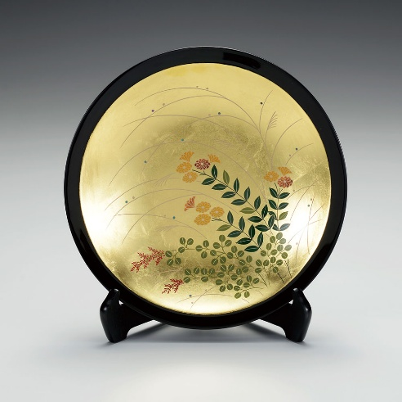
https://www.shikki-shop.com/choudohin4098-3/
漆刷毛塗の飾り皿に、金箔と箔蒔絵の技法で、華やかで格式高い意匠が施されています。記念品や贈答品として、企業の創立〇〇周年など特別な節目を祝うのにふさわしい逸品です。取引先の経営者に贈られる商品としてぜひお選びください

- 【越前塗】沈金 桜舞金富士 パネル
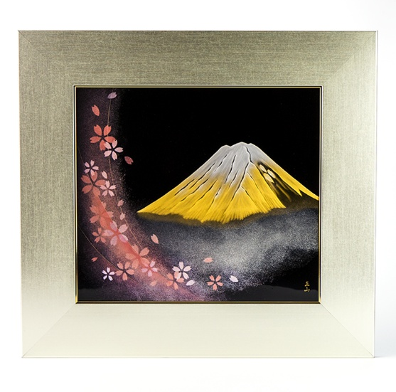
https://www.shikki-shop.com/choudohin4101-1/
越前塗のパネルに、日本の象徴である富士山と桜を、伝統的な沈金（ちんきん）の技法で描いた記念品です。金の富士山の輝きが美しく、企業の応接間や受付に飾ることで、見る人に品格のある印象を与えます。こちらも取引先の経営者むけの贈り物になります。

- 【越前塗】柿合 茶箱 遠山
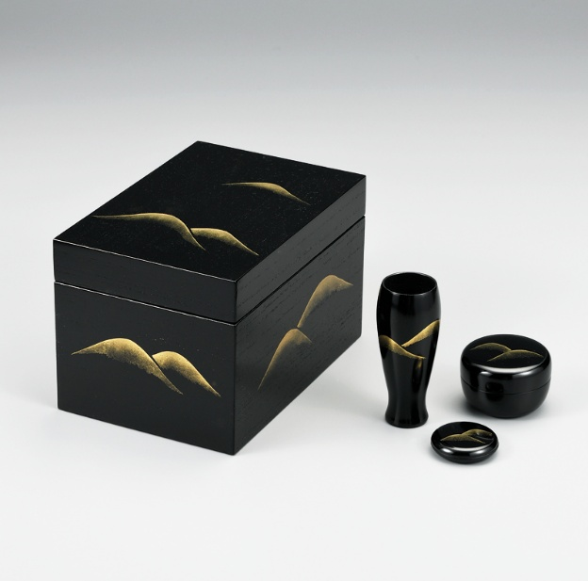
https://www.shikki-shop.com/chadougu4117-6/
柿合（かきあわせ）という漆塗りの技法の一つで仕上げられ、遠山の柄が描かれています。オフィスでの来客時のおもてなしや、従業員への福利厚生品として、心和むひとときを演出するのに役立ちます。取引先部署や自社のチームごとへの記念品にどうぞ。

4． 【越前漆器】市松白檀 吸物椀［5客］
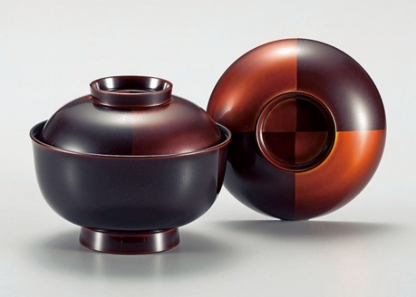
https://naire-shop.com/naire-kumejirow-4009-1/
手描蒔絵の技法で市松模様が描かれた、越前漆器の吸物椀です。吸物椀が5客揃ったセットで、格式ある会合や来客時のおもてなしに重宝します。モダンな市松模様と伝統的な白檀塗りが組み合わさった、品の良いデザインです。個々のご担当者むけの記念品にお勧めです。

- 【越前漆器】ちょこわん 黒うさぎ/黒日月 [1個]
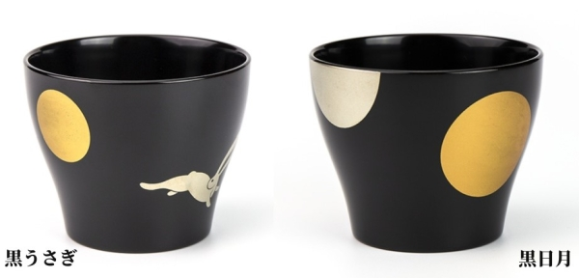
https://naire-shop.com/naire-kumejirow-4074-2a-2b/
日々の食卓で多用途に使える、愛らしいサイズの越前漆器のお椀です。蒔絵で描かれた黒うさぎや日月（にちげつ）の縁起の良いモチーフが、食卓の小さなアクセントになります。軽くて丈夫な作りで、日常使いに最適です。こちらは自社社員むけの記念品にお勧めです。

まとめ：贈り物は、会社の「物語」を伝えるコミュニケーション
周年記念の贈り物は、単なる年祝いではありません。それは、貴社の企業としての姿勢を映し、相手の会社の歴史に敬意を払い、共に未来を築いていくという決意を伝える、大切なコミュニケーションです。

心を込めた贈り物に、さらに華を添えるラッピングサービスも粂次郎を運営する株式会社堪能やではご用意しております。
50種類以上の豊富なデザインから選べる風呂敷ラッピングは、開けるときのワクワク感を演出し、思い出に残るサプライズとなるでしょう。
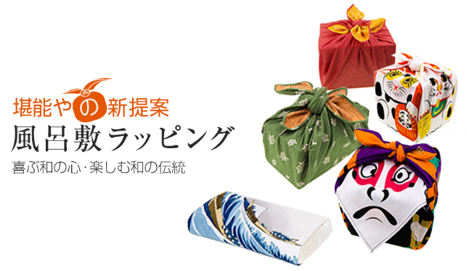
⇒風呂敷ラッピングの詳細はこちらの画像をクリック

堪能やのショッピングサイトでは、越前食器以外でもお名前や記念日を刻印できる名入れギフトもございます。世界に一つだけの特別な贈り物は、より一層喜んでいただけることでしょう。名入れギフトの詳細はこちらをご覧ください。
https://naire-shop.com/category/item/category/naireitem/

